Компьютер «за»
и « против»

Родителей, как правило, чаще всего беспокоит влияние компьютера на зрение и вред излучений, а также возможность получить в лице собственного ребенка будущего компьютерного фаната, погруженного в искусственный виртуальный мир, уводящий его от реальной жизни.
Купив своему ребенку компьютер или карманную электронную книгу, вздыхают облегченно, так как этим в какой-то степени решаются проблемы свободного времени ребенка, его обучения (по обучающим программам) или развития (по развивающим программам), а также получения им заряда положительных эмоций от любимой игры и т.п. Сегодня притягательность компьютера не сравнить ни с телевизором, ни с любым другим занятием.
Маленький ребенок - очень чувствительный организм, все физиологические системы которого, в том числе и необходимые для успешного взаимодействия с компьютером, развиваются в дошкольном и младшем школьном возрасте. Нерегламентированные занятия на компьютере на фоне постоянно увеличивающейся информационной нагрузки могут ускорить неблагоприятные изменения в самочувствии ребенка, повлиять на его психику
.
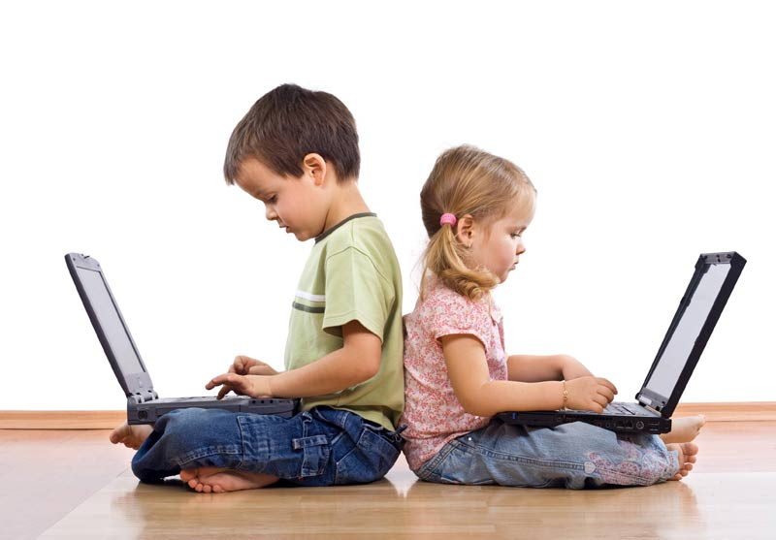
Советуем обратить внимание родителей на следующие моменты.
- Покупайте для вашего ребенка компьютер и дисплей хорошего качества, не экономьте на здоровье детей.
- Расположите компьютер на столе в углу комнаты, задней частью к стене, в хорошо освещенном месте, но так, чтобы на экране не было бликов.
- Правильно организуйте рабочее место ребенка. Подберите мебель, соответствующего роста.
Для детей ростом 115-130 см рекомендуемая высота стола - 54 см, высота сиденья стула (обязательно с твердой спинкой) - 32 см; выше - 130 см - соответственно 60 и 36 см. Расстояние между ребенком и дисплеем не менее 50-70 см (чем дальше, тем лучше) Поза ребенка - прямая или слегка наклоненная вперед, с небольшим наклоном головы, посадка устойчивая: ребенок должен сидеть на стуле, опираясь на 2/3 - 3/4 длины бедра. Пространство между корпусом тела и краем стола - не менее 5 см. Руки свободно лежат на столе, ноги согнуты в тазобедренном и коленном суставах под прямым углом и располагаются под столом на специальной подставке (опора для ног обязательна).
- Делайте ежедневную влажную уборку в помещении, где используется компьютер. Проветривайте чаще комнату; для увеличения влажности воздуха установите аквариум или другие емкости с водой.
- Протирайте экран чистой тряпочкой или губкой до и после работы на компьютере.
- Рядом с компьютером поставьте кактусы: эти растения поглощают его вредные излучения.
- Особенно тщательно отбирайте для детей компьютерные программы: они должны соответствовать возрасту ребенка как по содержанию, так и по качеству оформления.
- ПОМНИТЕ: без ущерба для здоровья дошкольники могут работать за компьютером не более 15 минут, а дети близоруких родителей и дети с отклонениями в состоянии здоровья - только 10 минут в день, причем 3 раза в неделю, через день.
- После каждого занятия проводите с ребенком упражнения для глаз и общеукрепляющие упражнения.

